David Duverger
Etiene da Cruz Dalcol
Rafael Finkelstein
Thiago Oliveira

BE noté: Éxecution et Concurrence

Sujet:

- Version 0.1 :Un script check périodiquement toute les n seconde si il y a une clef. C'est à dire si il y a un fichier sdb1 (dans notre cas) présent dans le répertoire /dev. On doit avoir 3 clignotements après le démontage de la clef USB (umount).

- Version 0.2 : On doit avoir un clignotement toutes les n secondes et lorsque la clef est démontée on doit avoir 3 clignotements plus rapide.

- Version 1.0 : Cryptage : Lancer la cross compilation et mettre un fichier tocrypt à la racine de la carte . Après le montage de la carte si il y a un fichier toCrypt à la racine de la carte et si on a un fichier sur la clef USB, on crypte. Si c'est le cas, on a en sortie un fichier crypté. La carte est ensuite démontée et la led clignote 3 fois.
La version de cryptage de Kyle Banks est disponible sur son GIT:
https://github.com/KyleBanks/XOREncryption
Le code est dans le répertoire C. Le Main utilize des fonctions de cryptage qui sont à modifier car il permet de crypter une phrase et nous voulons crypter un fichier.
- Version 1.1 : Decryptage : Mettre un fichier todecrypt à la racine de la carte . Après le montage de la carte si il y a un fichier todecrypt à la racine de la carte et si on a un fichier crypté sur la clef USB, on décrypte. Si c'est le cas, on a en sortie un fichier décrypté. La carte est ensuite démontée et la led clignote 3 fois.
Utiliser GIT, autotools et fichier README (le mettre constamment à jour)

Réalisation:
- Version 0.1:

  - Sur PC:
Lorsque nous connectons la clef USB au PC, nous constatons qu'un fichier sdb1 apparaît dans le répertoire /dev. Nous allons maintenant créer un script qui permet de checker périodiquement si ce fichier existe ou non. Plus précisément, ce script nous permettra de savoir si la clef USB est connectée. La vérification est effectuée toutes les secondes avec le script checkUsb.sh suivant:
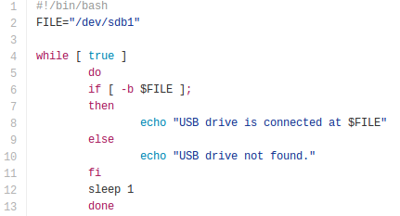
Première version de checkUsb.sh
Quand nous lançons ce script dans un terminal nous obtenons le résultat suivant:
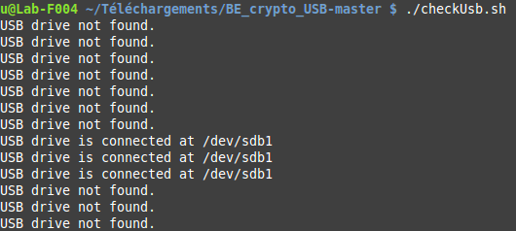
Résultat de la première version de checkUsb.sh

La clef USB à donc été détectée lorsque celle-ci a été connectée au PC. La vérification s'effectue bien toutes les secondes.

  - Sur la carte Armadeus:

La carte Armadeus est connectée au PC par USB et la clef USB peut être connectée à la carte.
Nous allons dans un premier temps modifier le script checkUsb.sh précédent de façon à faire clignoter 3 fois la led de la carte Armadeus à chaque fois que la clef est démontée.
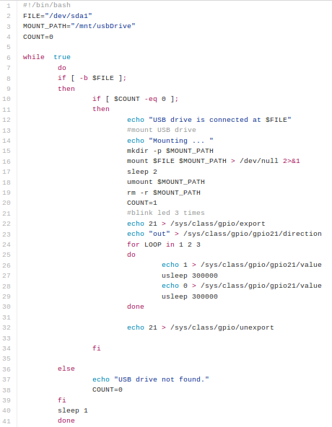
Deuxième version de checkUsb.sh
Nous créons également un autre script S99usbCheck.sh qui permettra de lancer automatiquement notre script checkUsb.sh. Le & dans ce script permet de lancer le programme en background.
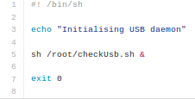
Script S99usbCheck.sh
Finalement, nous créons un troisième script copyToBoard.sh pour pouvoir copier automatiquement les scripts checkUsb.sh et S99usbCheck.sh sur la carte. L'adresse IP de notre carte est: 172.20.13.41.
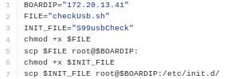
Script copy-ToBoard.sh
Après exécution de ce troisième script par l'intermédiaire de la commande >sh copyToBoard.sh , notre script checkUsb.sh est enregistré à la racine de la carte et notre script S99usbCheck.sh et enregistré dans le répertoire /etc/init.d.
Résultat obtenu pour la version 0.1:

Après réinitialisation de la carte, notre programme checkUsb.sh se lance automatiquement et la led clignote 3 fois à chaque fois que la clef USB est démontée sur la carte.

- Version 0.2:

Pour cette version, nous modifions juste notre script checkUsb.sh.
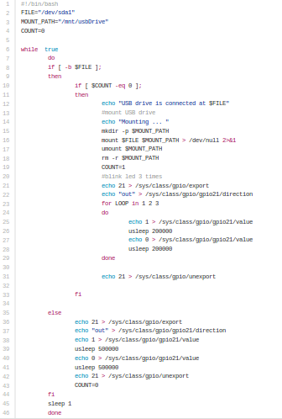
checkUsb.sh
Résultat obtenu pour la version 0.2:

Après réinitialisation de la carte, notre programme checkUsb.sh se lance automatiquement. La led clignote tout le temps et clignote plus rapidement 3 fois à chaque démontage de la carte.

- Version 1.0:

Notre code pour le cryptage est le suivant :
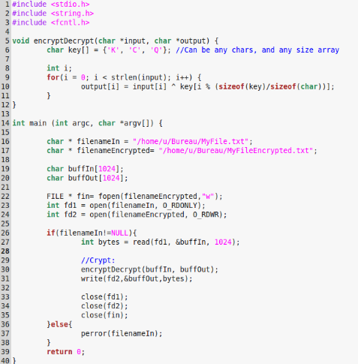

toCrypt.c
Notre fichier en entrée sur la clef USB est « MyFile .txt ».
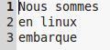

MyFile.txt
Lorsque que ce code est lancé sur la carte, nous obtenons un fichier crypté « MyFileEncrypted » qui est le suivant :
Résultat obtenu pour la version 1.0:

Après réinitialisation de la carte, notre programme toCrypt se lance automatiquement. Le fichier qui se trouve sur la clef est crypté et le cryptage est écrit dans un nouveau fichier qui se trouve ensuite sur la clef USB. La led clignote tout le temps et clignote plus rapidement 3 fois à chaque démontage de la carte.

- Version 1.1:

Notre code pour le décryptage est le suivant :
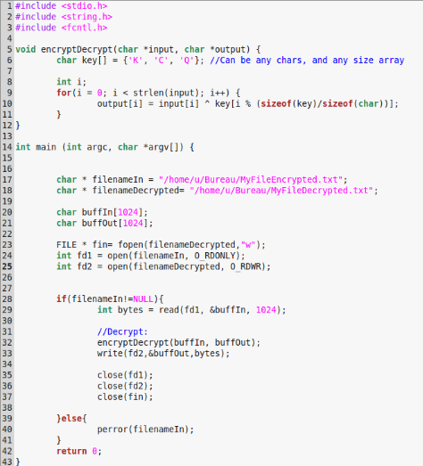

toDecrypt.c

Après décryptage du fichier crypté « MyFileEncrypted », nous obtenons un fichier décrypté « MyFileDecrypted » qui est le suivant :

Nous obtenons bien le message de départ.
Résultat obtenu pour la version 1.1:

Après réinitialisation de la carte, notre programme toDecrypt se lance automatiquement. Le fichier crypté qui se trouve sur la clef est décrypté et le décryptage est écrit dans un nouveau fichier qui se trouve ensuite sur la clef USB. La led clignote tout le temps et clignote plus rapidement 3 fois à chaque démontage de la carte.

